ОДЕСЬКИЙ НАЦІОНАЛЬНИЙ МЕДИЧНИЙ УНІВЕРСИТЕТ

Кафедра дитячої хірургії

МЕТОДИЧНІ РЕКОМЕНДАЦІЇ
для самостійної роботи студентів (СРС)
за темою «ТЕХНІКА ЛАПАРОСКОПІЇ У ДІТЕЙ».

“ЗАТВЕРДЖЕНО”
На методичній нараді кафедри
“29” серпня 2022 р.
Протокол № 1
Зав. кафедрою Лосєв О.О.



Одеса 2022
1. Актуальність теми. В останні роки хірургія дитячого віку користується малоінвазивними методами діагностики та лікування різних захворювань. Лапароскопія є оптимальним діагностичним методом у випадках сумнівної діагностики гострих хірургічних захворювань органів черевної порожнини в дітей. Даний метод дозволяє повністю вирішити діагностичні проблеми в короткі терміни та з великою точністю.

2. Конкретні цілі:
1. Визначити корелятивні зв’язки результатів лапароскопії з місцевими абдомінальними симптомами, лабораторними дослідженнями, клінічними проявими та характером ушкоджень чи запалення.
2. Визначити показання до проведення лапароскопії.
3. Трактувати результати дослідження.
4. Визначити переваги та недоліки лапароскопії.

3. Базові знання, вміння, навички необхідні для вивчення теми
(міждисциплінарна інтеграція).
Назви попередніх дисциплін | Отримані навики
1. Пропедевтика дитячих хвороб. | Написання історії хвороби.
2. Факультетська педіатрія. | Інтерпретація результатів додаткових досліджень.
3. Хірургічні хвороби, оперативна хірургія та топографічна анатомія. | Визначення пріоритетних методів дослідження та показання до оперативного втручання. Асептика та антисептика.  Відобразити схематично передню черевну стінку та назвати її області.  Володіти назвою інструментарію, яким виконується лапароскопія.

4. Завдання для самостійної роботи під час підготовки до заняття.
4.1 Перелік основних термінів, які повинен засвоїти студент при підготовці до заняття.
Термін. | Визначення
1.Голка-троакар „GANS-OSTIN” діаметром 3 мм. | Пристрій для проколу черевної стінки
2. Троакар. | Пристрій для введення в черевну порожнину інструментів.
3. Телескоп. | Оптична система.
4. Відеокамера. | Пристрій для одержання зображення.
5. Ксенонове джерело освітлення. | Пристрій для освітлення черевної порожнини.
6. Телевізійний монітор. | Пристрій для відтворення зображення.
7. Електронний інсуфлятор . | Пристрій для подачі газу (СО2) в черевну порожнину.
8. Аквапуратор. | Пристрій для подачі фізіологічного розчину в черевну порожнину.
9. Ендокоагулятор. | Пристрій для коагуляції та різання тканин.
10. М’які атравматичні зажими. | Інструмент для маніпуляцій.
11. Лапароскопічна передвижна стійка. | Комплект ендоскопічного обладнання.
12. Порт | Троакар фіксований в черевній стінці

4.2 Теоретичні питання до заняття:
1. Які основні етапи пройшла лапароскопія в історичному розвитку?
2. Методика лапароскопії за допомогою ендоскопічного обладнання фірми «Karl Storz»?
- Який вид анестезії застосовується при лапароскопії?
- Для чого застосовується пневмоперітонеум?
- Які два види оглядів застосовується при лапароскопії?
- В яких випадках при лапароскопії застосовується біопсія?
- Яке значення має аспірація рідини при лапароскопії?
- Показання до лапароскопії?
- Протипоказання до лапароскопії?
- Переваги лапароскопії перед іншими методами діагностики?
- Недоліки лапароскопії?
Зміст теми.
Методика лапароцентезу. При виконанні діагностичної лапароскопії найбільш відповідальними і потенційно небезпечними в плані виникнення ускладнень є перші дві пункції черевної порожнини: накладання пневмоперітонеуму і сліпе введення першого троакара.
Для накладання пневмоперітонеуму широко використовується пункція черевної порожнини з допомогою голки Вереша. Але більшість хірургів це виконують з допомогою першого троакара.
Положення хворого на спині, наркоз ендотрахеальний з застосуванням м’язових релаксантів.
Етапи прямої пункції черевної порожнини.
- Виконують розріз шкіри довжиною до 10 мм по нижньому краю пупкового кільця. Скальпелем роблять розріз апоневрору на 3-4 мм. Потім вище і нижче розрізу шкіри останню піднімають .
- Через розріз шкіри вводять 10-міліметровий гострокінцевий троакар, який герметично фіксований в тканинах.
- Переконавшись у вірному розташуванні троакара, розпочинають інсуфляцію СО2 за допомогою електронного інсуфлятора. Швидкість газового потоку поступово доводять до 10 л/хв. Оптимальний рівень внутрішньоочеревинного тиску 8-12 мм. рт. ст.
- Через троакар вводять телескоп і підключають телекамеру. Проводять панорамний огляд органів черевної порожнини.
- Послідуюче введення троакарів залежить від виявлених змін в черевній порожнині. Воно проводиться під контролем зору.
- Через додаткові порти вводяться маніпулятори, якими проводять ревізію органів черевної порожнини.
Пневмоперитонеум виконується за допомогою газу – СО₂. Оптимальний тиск 8-12 мм.рт.ст., в залежності від віку дитини. Мінімальна кількість портів для проведення діагностичной лапораскопії – 2.
Огляд органів черевної порожнини розпочинають в горизонтальному положенні хворого. Далі для прицільного огляду того чи іншого органу, створюють положення Тренделенбурга, Фофлера, на правому чи лівому боці. Відеосистема-лапароскоп+ камера+ монітор - забезпечує настільки природну передачу зображення,що інтерпретація операційних знахідок, одержаних з відеомонітору, не передбачає особливих складностей.
Як і в «відкритій хірургії», при лапароскопії необхідно дотримуватись визначену послідовність дій, гарантія успіху діагностичної лапароскопії-методичність. Розрізняють панорамний і прицільний огляд органів. Панорамний огляд дозволяє одержати загальні відомості про стан органів, виявити наявність рідини( кров, гній і т.п.), спайки, фібрин. Прицільний огляд дозволяє уточнити діагноз, провести біопсію.
Місце ураження слід оглядати в останню чергу. Огляд черевної порожнии проводять по часовій стрілці, розпочинаючи з правого верхнього квадранта живота. Для зручності ревізії І. Вітман запропонував розділити черевну порожнину на 6 умовних секторів.
Після закінчення огляду вибирають лікувальну тактику: закінчення процедур, біопсія чи дренування, лапароскопічне виконання радикальної операції, перехід до лапаротомії.
Біопсія різних органів для послідуючого гістологічного дослідження входить в комплекс діагностичних заходів.
Аспірація рідини з черевної порожнини має як діагностичне, так і лікувальне значення. Диференційній діагностиці допомогає цитологічне та бактеріологічне дослідження.
Показання до діагностичної лапароскопії.
Планова лапароскопія:
1. Підозра на злоякісні та доброякісні пухлини черевної порожнини.
2. Ревізія злоякісних пухлин для визначення поширеності процесу.
3. Діференційна діагностика захворювань печінки.
4. Асцит невизначеної етіології.
Екстренна лапароскопія.
1. Больовий синдром при підозрі на гостру хірургічну патологію та сумнівний клінічній картині.
2. Тупа травма живота з метою диагностики, та визначення характеру і розповсюдженості ушкоджень.
Протипоказання.
Загальні:
- Шок різної етіології.
- Гострий інфаркт міокарду.
- Гостре порушення мозкового кровообігу.
- Порушення згортання крові.
- Серцево-судинна та легенева недостатність в стадії декомпенсації.
Місцеві:
- Перитоніт в запущених стадіях.
- Значно виражений метеоризм.
- Багаточисленні нориці передньої черевної стінки.
Переваги лапароскопії перед іншими методами діагностики:
- Зменшення травматичності оперативного втручання.
- Зменшення частоти та тяжкості ускладнень.
- Зменшення тривалості знаходження хворого в стаціонарі після операції.
- Косметичний ефект.
- Висока інформативність.
- Зменшення вартості лікування.
Недоліки лапароскопії:
- Огляд внутрішніх органів і маніпуляції з ними проводяться за допомогою відеомонітору.
- Видимий простір обмежений, відсутнє відчуття «глибини».
- Об’єкти збільшені в декілька разів.
- Положення оптичної системи та інструментів відносно фіксовані.
- Спостерігається ефект «гойдалки» - напрямок руху робочої частини інструментів зворотньо напрямку переміщення рукоятки.
- Пальпація органів можлива тільки за допомогою інструментів, які не дають тактильної чутливості і мають обмежену свободу рухів.
- Необхідно застосовувати спеціальне обладнання та інструменти.
Матеріали для самоконтролю:
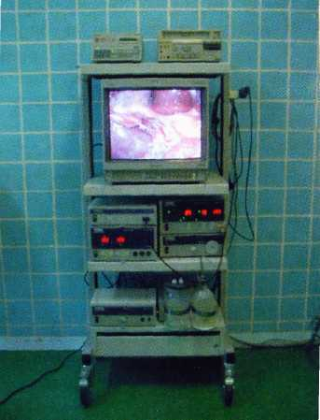
Мал.1.Комплект ендоскопічного устаткування (лапароскопічна пересувна стійка) фірми «Karl Storz»
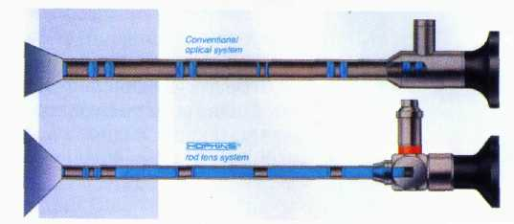
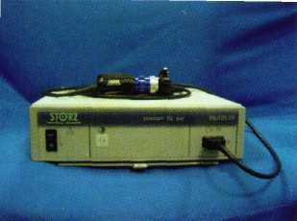
Мал.2. Пристрій лапароскопічної оптичної системи Мал. 3 Ендовідеокамера «Endovision – 20212020» фірми «Karl Storz»
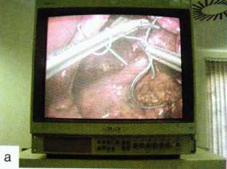
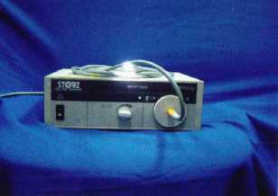

Мал. 4. Відеомонітор (Sony Trinitron). Мал. 5. Джерело світла («Karl Storz»).
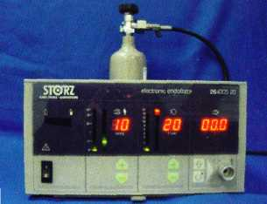
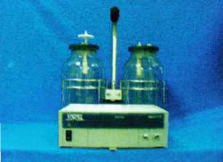

Мал. 6. Інсуфлятор («Karl Storz») Мал. 7. Аквапуратор («Karl Storz»)

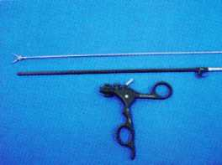

Мал. 8. Модульна конструкція інструментів

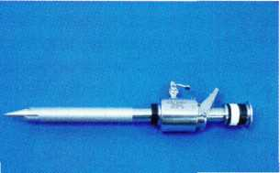
Мал. 9. Троакар («Karl Storz»).

Методика діагностичної лапароскопії

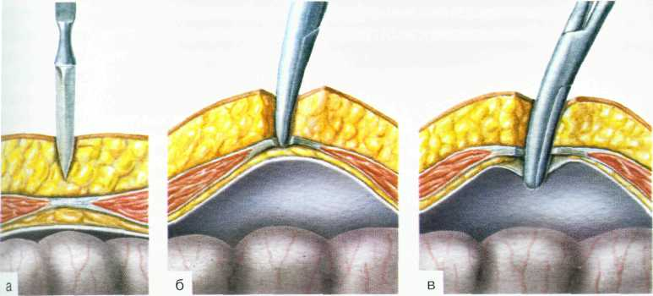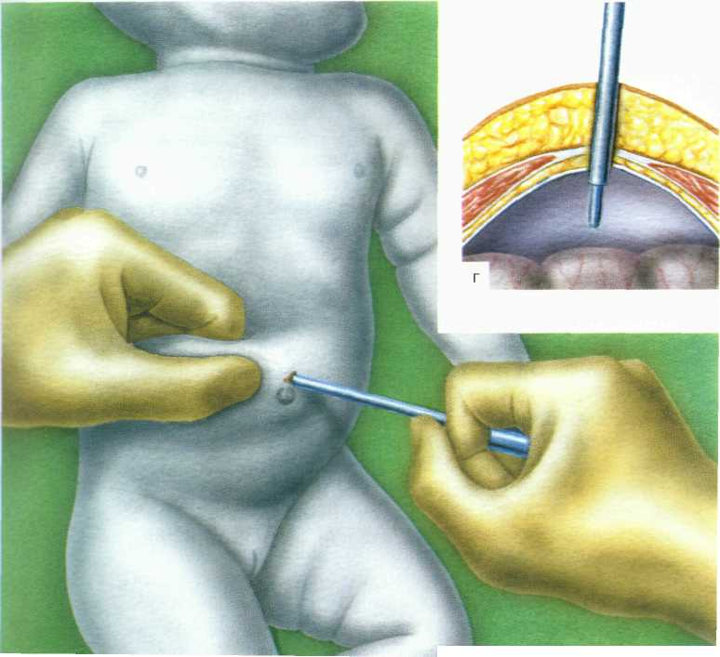

Мал.10 Етапи первинного входження в черевну порожнину методом прямої пункції тупокінцевим троакаром у дітей раннього віку.
а – розтин шкіри скальпелем,
б – проходження апоневрозу затиском по типу „москіт”,
в – прокол парієнтального листка очеревини,
г – входження в черевну порожнину троакаром.

Тестові завдання
1. Хлопчика 8 років, госпіталізованого в хірургічне відділення 2 доби після падіння з висоти 1м., встановлен діагноз - тупа травма живота, розрив селезінки, геморрагічний шок ІІ ст. При лапароскопічному обстеженні в черевній порожнині знайдено до 50 мл. гемолізованої крові. На нижньому полюсі селезінки має місце лінійний розрив до 5 см., прикритий згустком крові. Кровотеча не продовжується.
Яку тактику треба обрати?
- Зняти згусток крові та коагулювати місце розриву.
- Перейти на відкрите оперативне втручання.
- Видалити гемолізовану кров та закінчити лапароскопічним дренуванням черевної порожнини.
- Закінчити діагностичною лапароскопією.
- Ушити місце розриву.
2. У дитини 10 років з діагнозом гострий аппендицит при діагностичній лапароскопії знайдено щільний апендикулярний інфільтрат.
Яку тактику треба обрати?
- Проводити лапароскопічну апендектомію.
- Перейти на відкрите оперативне втручання.
- Закінчити діагностичну лапароскопію дренуванням черевної порожнини.
- Консервативна терапія без дренування черевної порожнини.
- Очікувальна тактика протягом 2-х місяців з подальшим оперативним втручанням.
3. Дитина 10 років потрапила до лікарні з діагнозом травма черевної порожнини. При діагностичній лапароскопії виявлено, що ушкодження порожнистихих та паренхіматозних органів немає. Випота та крові не знайдено. На задній стінкі лівого бокового каналу знайдено крововилив з жовто-зеленуватим віттінком.
Про яку патологію треба думати?
- Ушкодження жовчних протоків
- Позаочеревинна травма дванадцятипалої кишки
- Ушкодження задньої стінки шлунку
- Ушкодження нирки
- Ушкодження печінки
4. Яка мінімальна кількість портів необхідна для проведення діагностичної лапароскопії:
1. 1
2. 2
3. 3
4. 4
5. 5
5. Яким маніпулятором будете проводити діагностичну лапароскопію:
- Дисектор.
- Біполярні ножиці.
- Монополярний гачок.
- Атравматичний пінцет-пальпатор.
- Марцелятор.
6. Який оптимальний внутрішньочеревний тиск підтримується при діагностичній лапароскопії в дітей 5 міс:
- 6 - 8 мм.рт.ст.
- 6 - 10 мм.рт.ст.
- 6 - 12 мм.рт.ст.
- 6 - 14 мм.рт.ст.
- 6 - 16 мм.рт.ст.
7.Яке знеболення показане у дитини 3 х років для проведення діагностичної лапароскопії:
- Масковий наркоз.
- Місцева анестезія.
- В/в анестезія.
- Спинальна анестезія.
- Эндотрахеальний наркоз.
8. Вікові обмеження для проведення діагностичной лапароскопії:
- Новонароджені.
- До 3 міс.
- До 6 міс.
- До 1 року.
- Немає обмежень .
9.Назвіть протипоказання до діагностичної лапароскопії:
- Декомпенсований тонзиліт.
- Декомпенсована серцева недостатність.
- Хронічний гастродуоденіт.
- Вегето-судинна дистонія.
- Ацетонемічний синдром.
10. Якою голкою в дитячій хірургії проводиться для накладання пневмоперитонеуму?
1. Голка Касирського.
2. Голка Вереша.
3. Голка Алєксюка.
4. Голка Дешана.
5. Голка Пєнського.

Основна література:
- Дитяча хірургія : навч. посібник / О.О. Лосєв, М.Г. Мельниченко, І.Р. Діланян, Д.О. Самофалов ; за ред. О. О. Лосєва. – Одеса : ОНМедУ, 2011. — 224 с
- Pediatric surgery (Textbook / Grif of the Ministry of Health of Ukraine / Odessa: ONMedU, 2019, 224 с.) Losev O.O., Melnychenko M.G., and others, only 7 people
- Кривченя Д. Ю., Лисак С. В., Плотніков О. М. Хірургічні захворювання у дітей. – Вінниця: Нова книга, 2008. – 256 с.
- Хірургія дитячого віку. / За ред. Сушка В. І. та співав. // К. Здоров'я. – 2002. – 718 с.
- Дитяча хірургія. Навчальний посібник. Частина 2. За ред. Толстанова О. К., Рибальченка В. Ф., Данилова О. А. та ін. Житомир «ПОЛІССЯ». – 2016. – с. 225, 322-331
Додаткова література:
- Невідкладна хірургія органів черевної порожнини (стандарти організації та професійно орієнтовані алгоритми надання медичної допомоги) / За ред. Фоміна П.Д., Усенко О.Ю., Березницького Я.С. – К.: Бібліотека ≪Здоров’я України≫, 2018. — 354 с.
- Вікові аспекти гострого апендициту у дітей та ключ до його розпізнавання. Навчальний посібник. 2019. 260 с. За ред.: Боднар Б.М., Рибальченко В.Ф., Боднар О.Б., Мельниченко М.Г. та інші. Видав. ISBN 978-966-697-828-1
- Недельська С. М Захворювання гепатобіліарної системи та підшлункової залози у дітей навчальний посібник для студентів 6 курсу медичного факультету, лікарів-інтернів, педіатрів, сімейних лікарів / Недельська С. М, В. І. Мазур, Т. Є. Шумна. - Запоріжжя: [ЗДМУ], 2017. - 113 с.
- Порушення випорожнень у дітей: закрепи та енкопрез: Навчальний посібник / В.Ф. Рибальченко, В.В. Бережний, В.С. Конопліцький та ін.; За ред. проф. В.Ф. Рибальченка, В.В. Бережного, В.С. Конопліцького, П.С. Русака. — К.: ТОВ «ВІТ-А-ПОЛ», 2018. — 548 с.: іл.
- Мальротація кишечника у дітей: від ембріогенезу до наслідків / Монографія. За редакцією: Переяслова А.А., Рибальченка В.Ф., Лосєва О.О. – К.: ПП «ІНПОЛ ЛТМ» Друкарня «000000000», 2019. – 226 с: іл.
- Кишкова непрохідність у дітей : навчальний посібник для студентів 5 курсу медичних факультетів (спеціальності: «Лікувальна справа», «Педіатрія»). Спахі О.В., Барухович В.Я, Кокоркін О.Д., Лятуринська О.В., Пахольчук О.П., Запорожченко А.Г. - Запоріжжя. -2015.- 75 с.
- Вади розвитку у дітей: навчально–методичний посібник для самостійної роботи студентів VІ курсу медичного факультету (спеціальності «Лікувальна справа», «Педіатрія»). Соловйов А.Є., Лятуринська О.В., Барухович В.Я., Спахі О.В., Щокін О.В., Макарова М.О., Анікін І.О. Запоріжжя, 2013. 165 с.
- Бачурін В. І. Вади розвитку сечостатевих органів як причина урологічних патологій: навч.-метод. посіб. для самостійної роботи студентів ІV курсу мед. ф-тів за спеціальністю: 7.12010001 «Лікувальна справа», 7.12010002 «Педіатрія», 6.120102 «Лабораторна діагностика» / В. І. Бачурін. - Запоріжжя: ЗДМУ, 2017. – 86 с.
- Макаров А.В. Обстеження органів дихання у дітей. Навчально-методичний посібник. А.В. Макаров, О.А. Данилов, П.П. Сокур, В.Ф. Рибальченко, М.І. Юрченко – К.: СПД Коляда О.П., 2005. – 160 с.

